angry birds

1. Composition du groupe K1

* BOURGEOIS Pierre - Rédacteur
* DUMONT Paul
* MESSIAEN Kevin
* MOULARD Samuel
* DENOEUD Antoine

1. Répartition du travail

Pour ce second jalon, Pierre s'est occupé de la partie physique des trajectoires, des obstacles rectangulaires ainsi que du lancer par drag&drop. Le déplacement des obstacles par vecteur a été effectué par Antoine et Samuel. Kévin et Paul se sont à nouveau occupé de corriger la position du bec.

1. Schéma UML

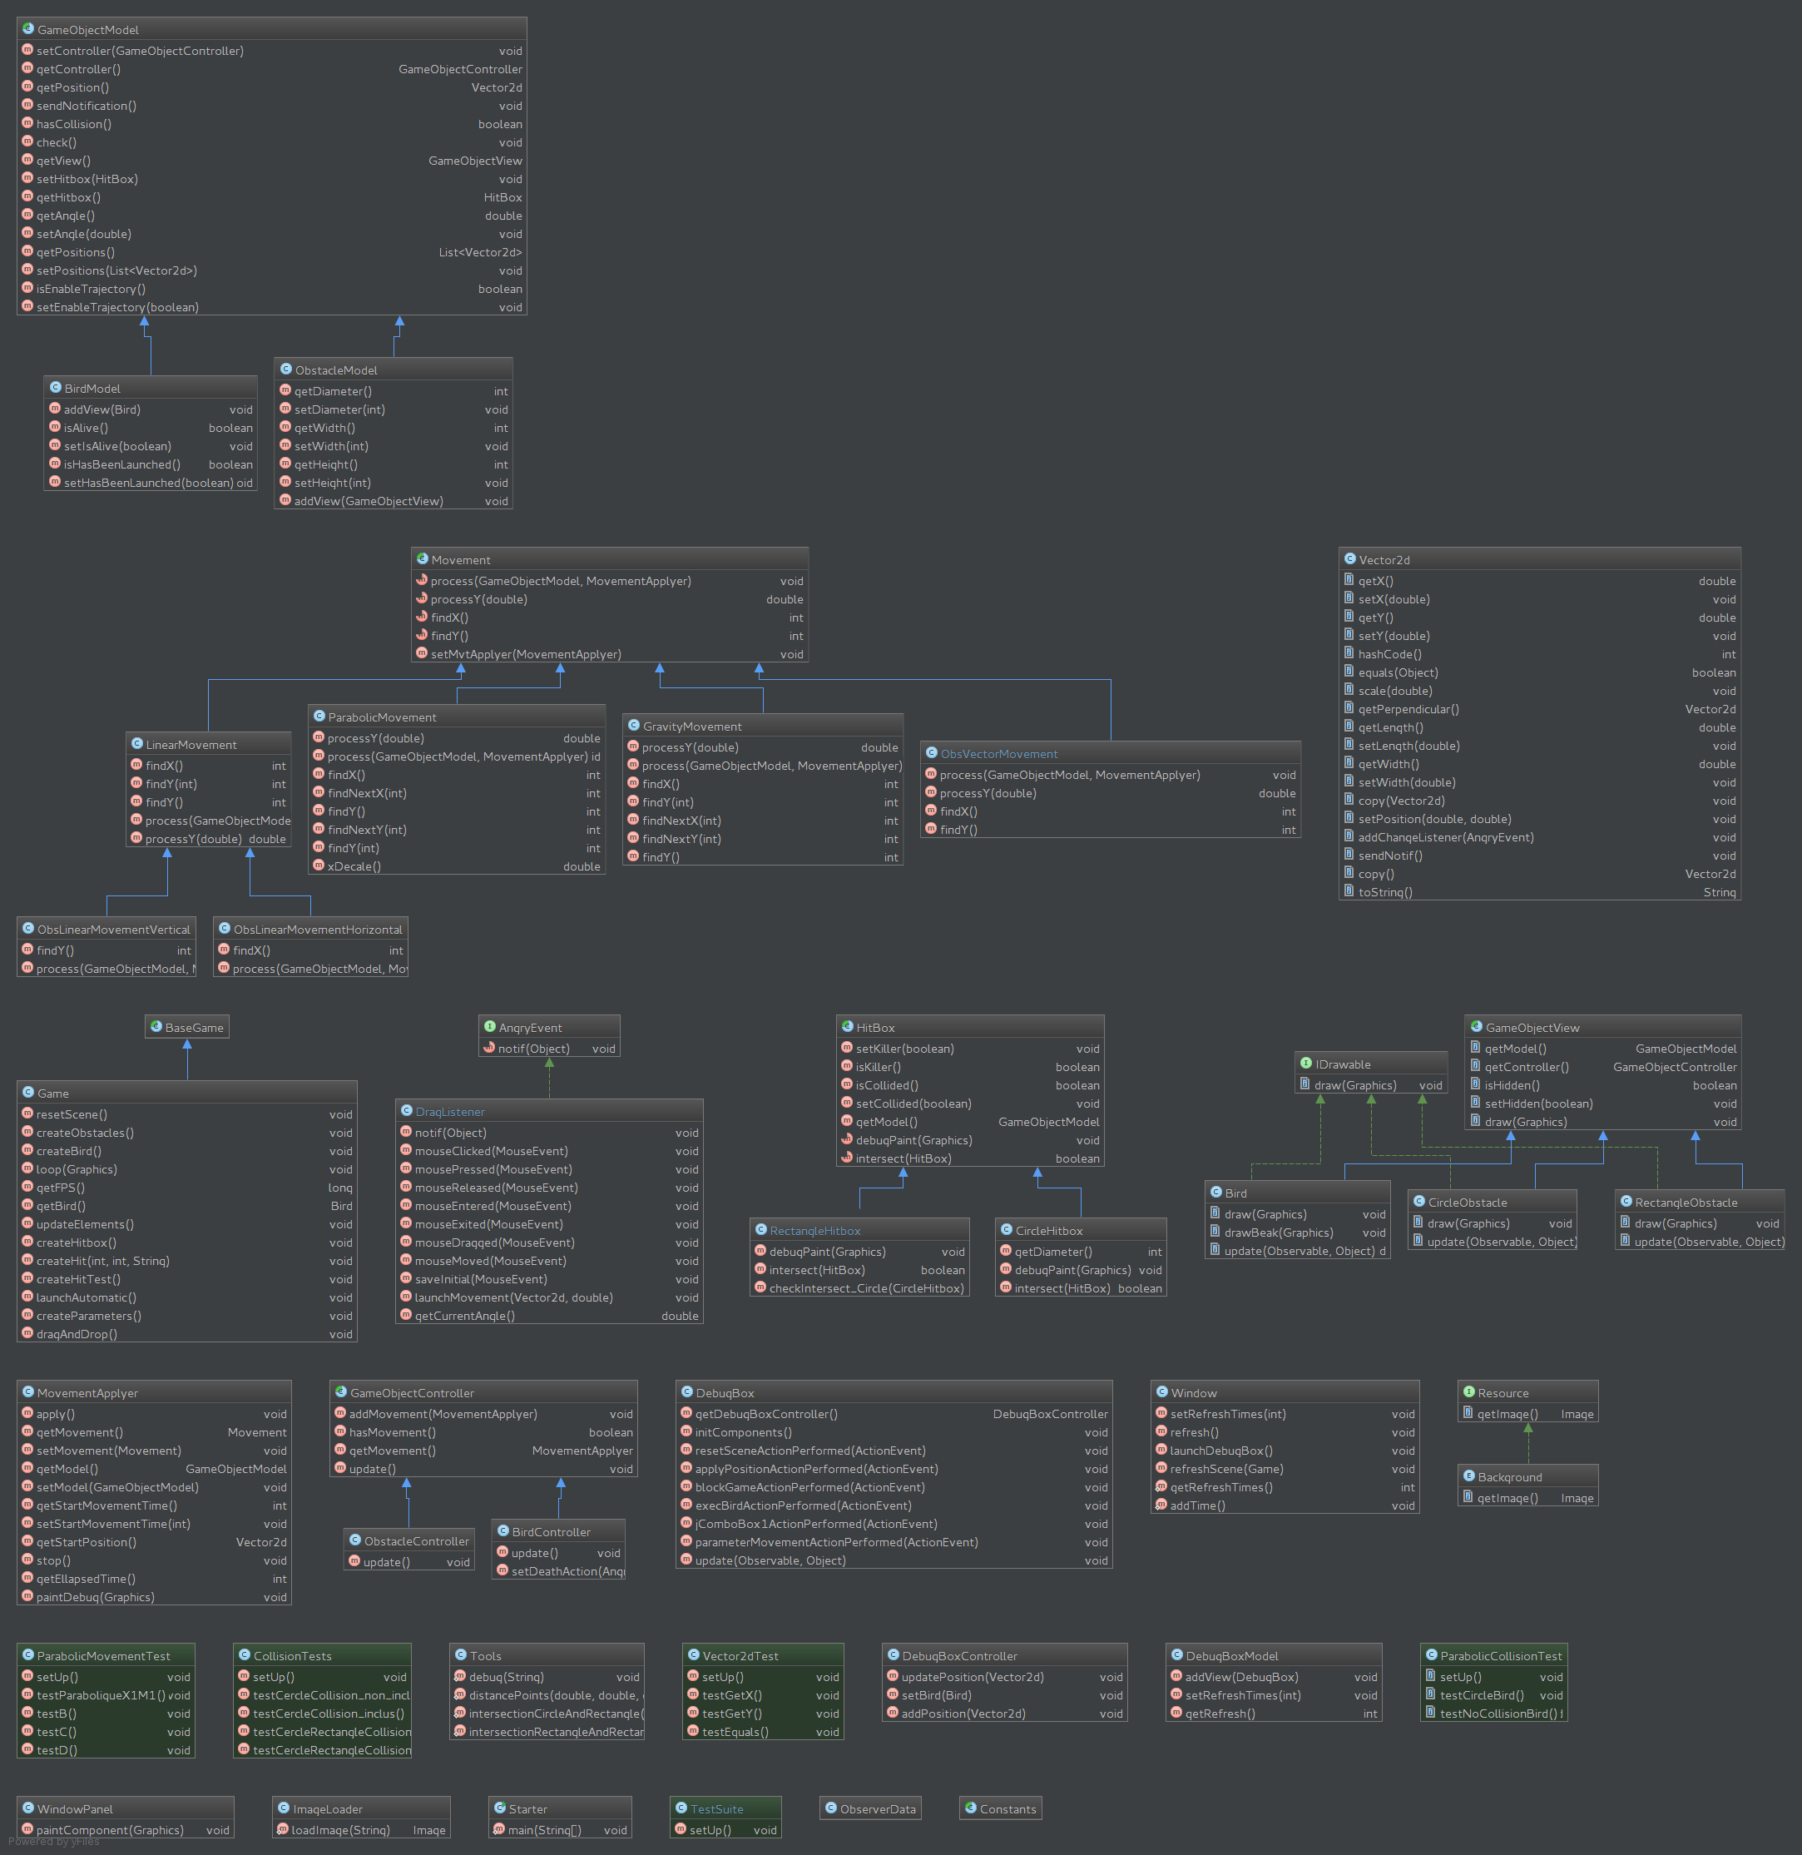

1. Les tests

Actuellement, des tests ont été créés pour les trajectoires linéaires et paraboliques. D’autre part, des tests un peu plus généralistes ont également été créés.